⚔️ 小小遊戲設計師
三國大亂鬥（中）
我的武將動起來
今天你是設計師：先想好、自己做、自己試、自己調。
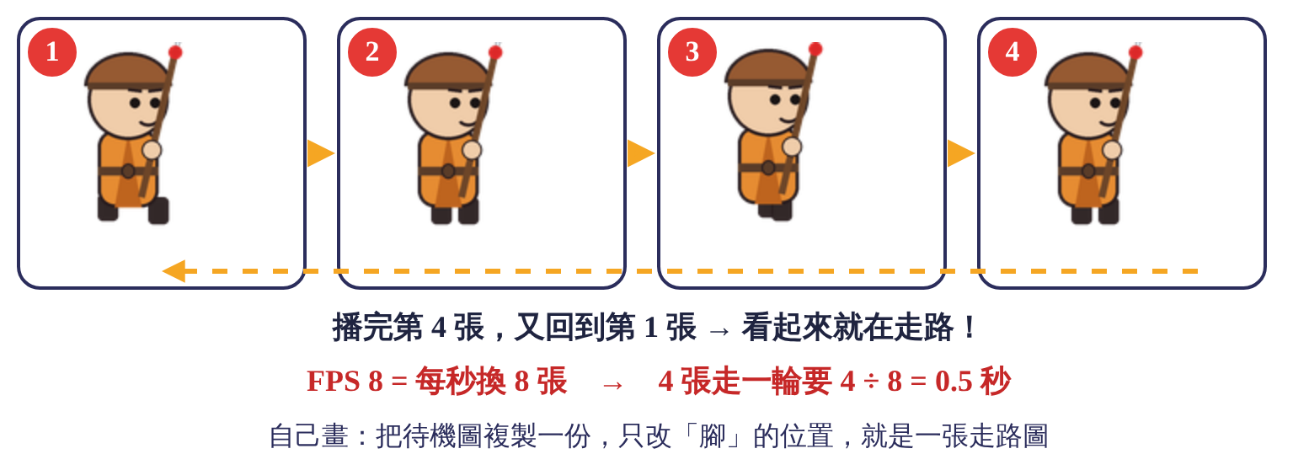

姓名
日期
我的武將

📜 軍令：設計師的四個步驟
步驟 | 要做什麼 | 今天在哪裡做
① 想 | 先寫在講義上：要做成什麼樣子？ | 講義的製作單
② 做 | 自己把東西放進遊戲 | Godot 的檢查器、動畫面板
③ 試 | 按 F5 玩玩看 | 遊戲
④ 調 | 不滿意？一次只改一個地方，再試一次 | 回到 ②
今天的 AI 規則
可以 | 不可以
用 AI 生圖（把想要的樣子說清楚） | 叫 AI 幫你改遊戲、改程式
問 Codex「這一行是什麼意思？」（範本 2，只問不改） | 叫 AI 幫你把圖片放進遊戲
今天全部用滑鼠自己做。做得到，就是你的！
🔥 暖身：觀察動畫
用成品打一場。注意看關羽：走路、跳、攻擊、被打的時候，樣子一樣嗎？
做什麼的時候 | 樣子有什麼不一樣？
走路
跳起來
被打
✏️ 我發現：動畫就是＿＿＿＿＿＿＿＿＿＿＿＿＿＿＿＿＿＿＿＿

📝 任務 5 我的武將製作單
先設計，再製作！把你的武將寫清楚，等一下照著做。
武將名稱
一句話介紹
必殺技名稱
他的特色（打很痛？跑很快？很難被打飛？）
分配 20 點
能力 | 我給幾點 | 為什麼這樣分？
攻擊點
速度點
跳躍點
重量點
加起來 | ＿＿ ／ 20 | 超過 20 不能上場！
他長什麼樣子？（畫草圖）
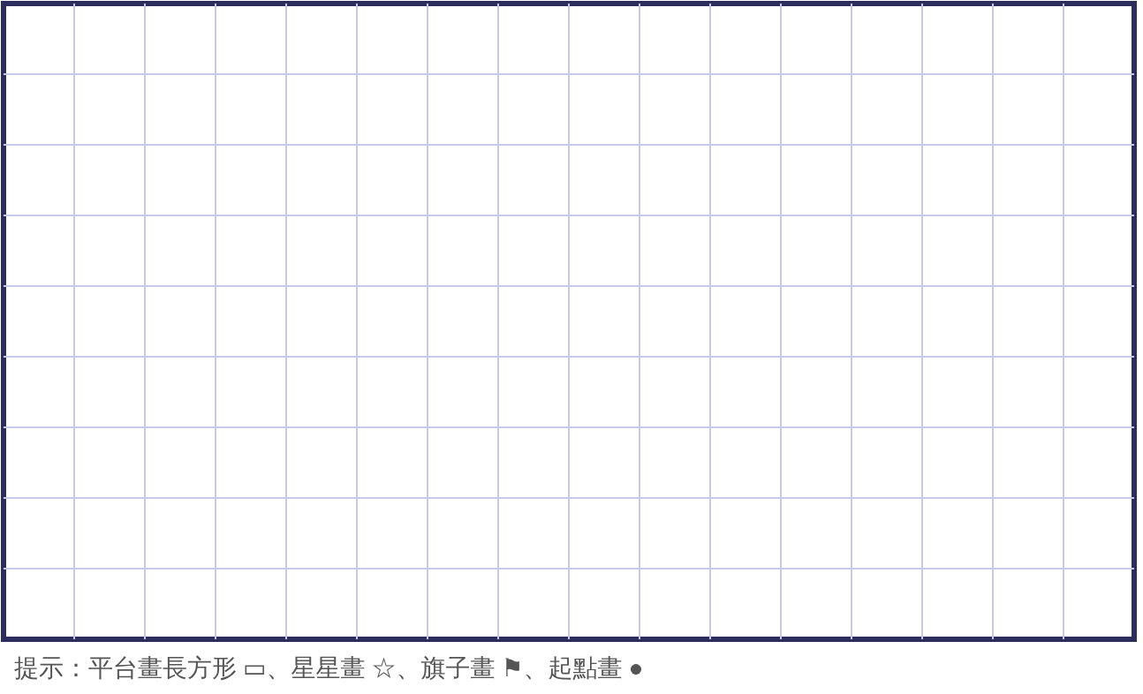
✏️ 需要準備哪些圖？ ☐ 待機 ☐ 攻擊 ☐ 走路 1 ☐ 走路 2 ☐ 跳 ☐ 被打

照製作單做（打開 scenes/generals/我的武將.tscn）
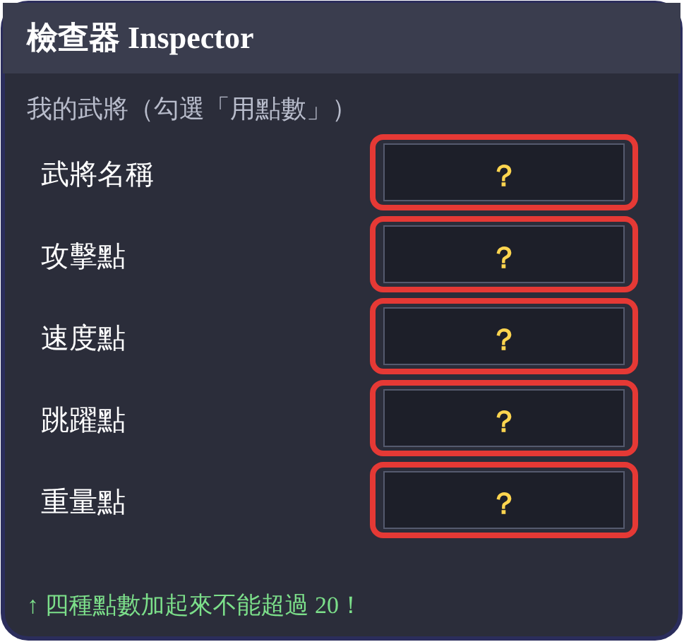
💡 偷偷學：數學‧加減
20 點要分給四種能力：多給攻擊，別的就要少一點。這就是「取捨」。

🎨 任務 6 換上我的圖
三選一，做出一張「臉朝右」的武將圖，存成 PNG：
方法 | 怎麼做
✏️ 自己畫 | 用小畫家畫，臉朝右，畫好存成 PNG
🤖 用 AI 生圖 | 把樣子說清楚（下面有範本），下載圖片
🔧 改現成的 | 把 assets/sprites/custom.png 複製一份，用小畫家改顏色、加東西
🤖 AI 生圖範本（填空）
Q 版三國武將，全身，臉朝右，拿著＿＿＿＿，穿＿＿＿＿顏色的衣服，＿＿＿＿＿＿＿＿（其他特色），2D 遊戲角色，簡單線條，透明背景。
描述越清楚，越接近你想的樣子。不像的話，改一個地方再生一次。
去背：不要白框
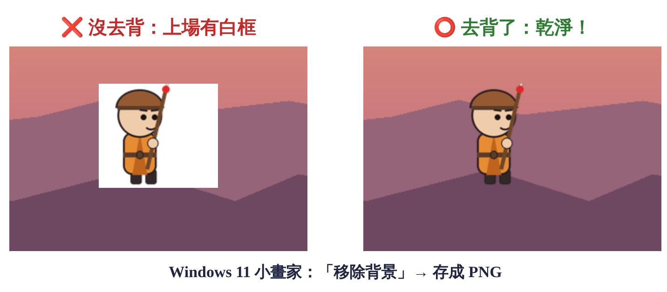

放進遊戲（全部用滑鼠）
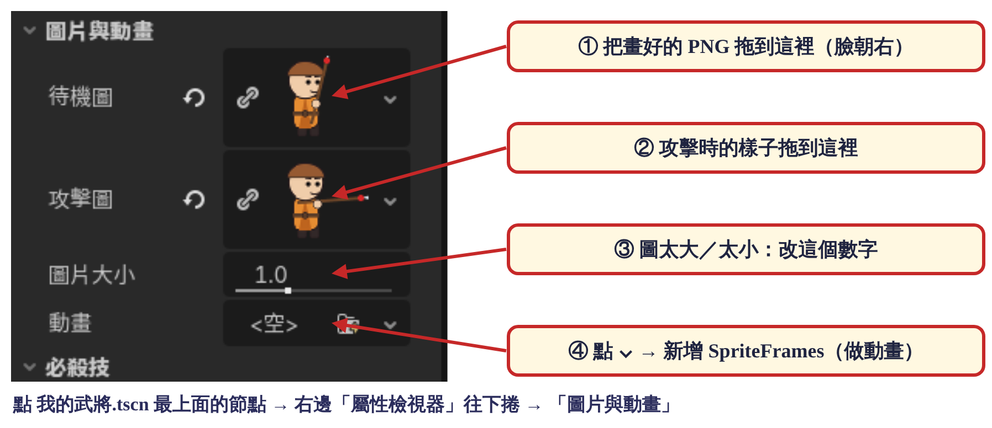
✏️ 我的圖寬＿＿＿像素，原本的武將寬 128 像素。圖片大小要改成多少？ 128 ÷ ＿＿＿ ≈ ＿＿＿
出問題了？自己當偵探
狀況 | 可能是… | 怎麼修
武將看不見 | 圖片大小太小、忘了存檔 | 改圖片大小、Ctrl+S 存檔
身體旁邊有白框 | 沒有去背 | 去背後再存 PNG
往右走卻像倒退走 | 圖的臉朝左 | 小畫家「水平翻轉」
武將大到佔滿畫面 | AI 的圖很大 | 圖片大小改成 0.1～0.2
💡 偷偷學：數學‧比例
圖片大小 0.5 就是變成一半，2 就是變兩倍。1024 像素的圖要變成 128 像素，就是 128 ÷ 1024 = 0.125 倍。

🎬 任務 7 讓武將動起來
動畫就是好幾張圖輪流換，像翻頁書一樣。
做法
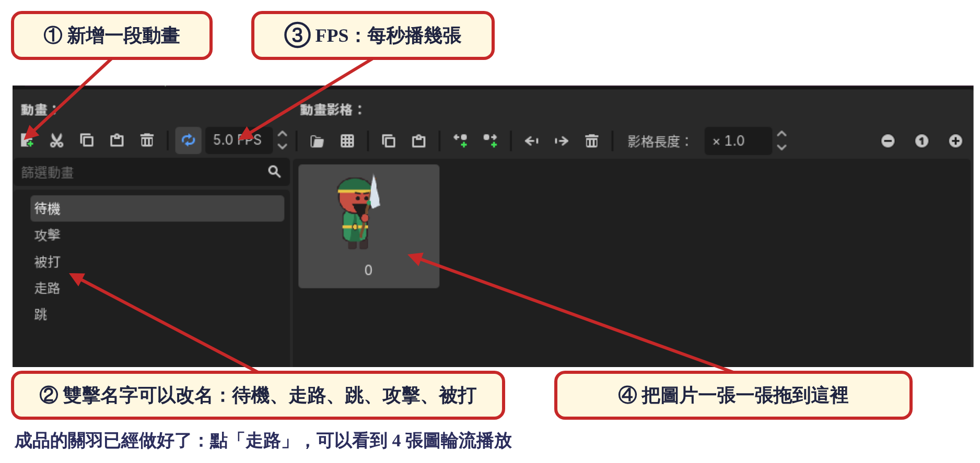
名字要一模一樣！程式是靠名字找動畫的。來不及畫，可以先用 assets/sprites/動畫/ 裡的 custom_走路1、custom_走路2 練習。

我的動畫表
動畫名字 | 幾張圖 | FPS | 走一輪要幾秒？（張數 ÷ FPS）
待機
走路
✏️ 先猜：走路的 FPS 改成 2 會怎樣？改成 30 呢？
🤔 我猜會… | 👀 實際上…
💡 偷偷學：數學‧除法
4 張圖、FPS 8：每秒換 8 張，走一輪要 4 ÷ 8 = 0.5 秒。FPS 越大，動得越快。

🔍 任務 8 打開程式看一看
剛剛用滑鼠做的事，程式裡長什麼樣子？打開 scripts/fighter.gd，按 Ctrl+F 找「選動畫」。
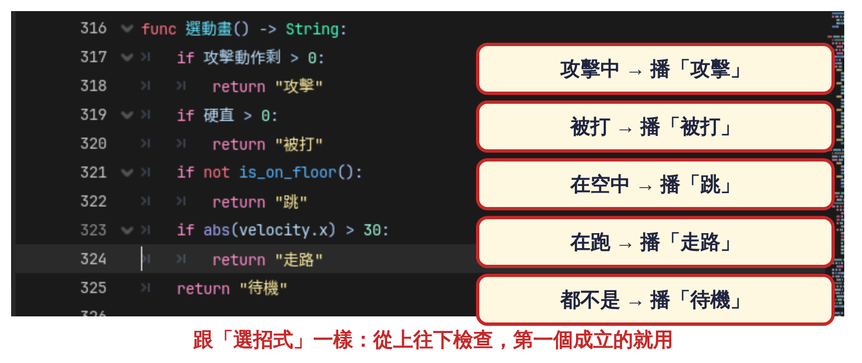
✏️ 用手指一行一行念出來。跟上次的哪一個很像？＿＿＿＿＿＿＿＿
顏色在這裡
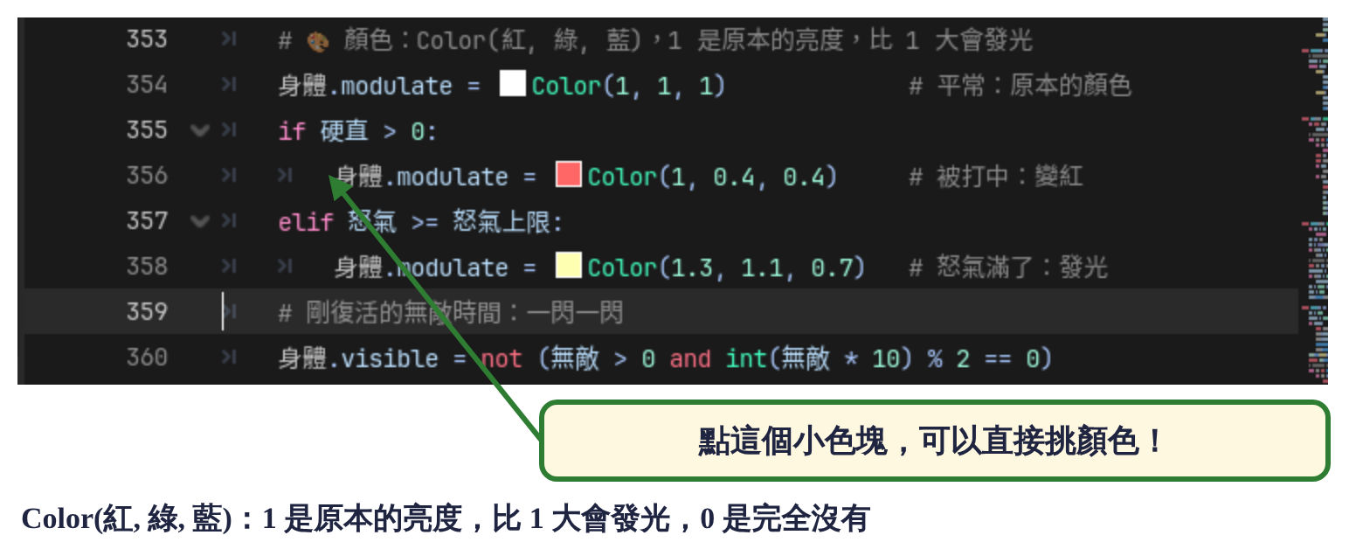

🔬 改改看（一次只改一個，先猜再試，看完改回來）
找這一行 | 改成 | 我猜會… | 實際上…
abs(velocity.x) / 250.0 | / 60.0
Color(1, 0.4, 0.4)（被打中） | Color(0.4, 1, 0.4)
Color(1.3, 1.1, 0.7)（怒氣滿了） | Color(0.6, 0.9, 2.5)
int(無敵 * 10) | int(無敵 * 30)
選動畫() 裡「走路」那兩行 | 搬到「攻擊」上面
✏️ 我最喜歡哪一個改法？我要留下來嗎？＿＿＿＿＿＿＿＿＿＿
想做全新的效果（例如被打會轉圈）？寫進下面的願望清單，下次用三句話叫 AI！
我的願望清單 ①
我的願望清單 ②

🏆 比武大會：用我做的武將（三戰兩勝）
 | 我的武將 | 老師的武將 | 誰贏？
第 1 戰
第 2 戰
第 3 戰
✏️ 打完以後，我想調哪一個地方？（點數、圖片、動畫…）為什麼？

🏠 回家小問題
如果要讓武將「蹲下」，你要準備幾張圖？動畫要取什麼名字？程式要多一個什麼樣的「如果」？

